中科院地理所财务计税系统

用户手册（普通用户）

北京博阳世通信息技术有限公司
2017年01月目录
1. 系统主页面 1
1.1 系统登录 1
1.2 标题栏 1
1.3 菜单栏 1
1.4 右侧窗口 1
2. 财务申请单 1
2.1 申请单管理（普通用户） 1
2.2.1 新增 1
2.2.2 修改 1
2.2.3 删除 1
2.2.4 提交 1
2.2.5 撤回 1
2.2.6 输出打印 1
2.2.7 查看 1
2.2.8 列显示 1
2.2.9 搜索 1

系统主页面

系统登录
在浏览器地址栏输入网址 http://192.168.190.135/回车，即可打开“用户登录”页面，建议选择Chrome 浏览器，如下图所示：
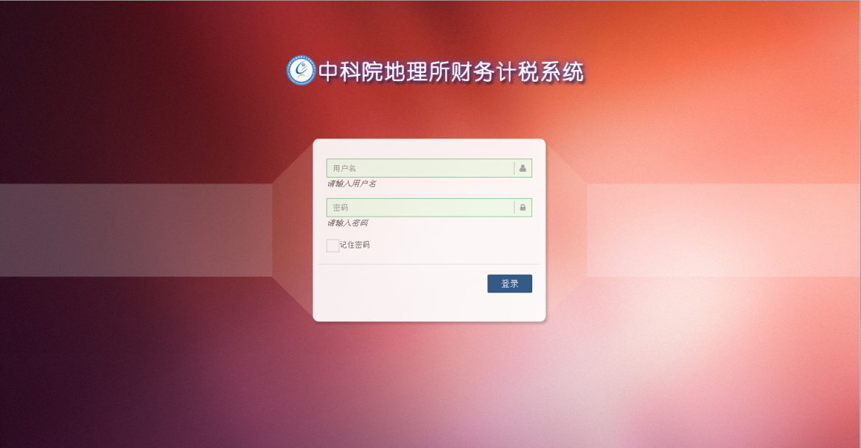
图1-1 系统登录页面
在登录页面中输入正确的用户名和密码，点击“登录”按钮进入系统。
用户名默认为 姓名全称拼音+ARP编号，初始密码为 123456。
使用普通用户身份登录，界面如下。普通用户可以操作的子系统只有“财务申请单-申请单管理”。
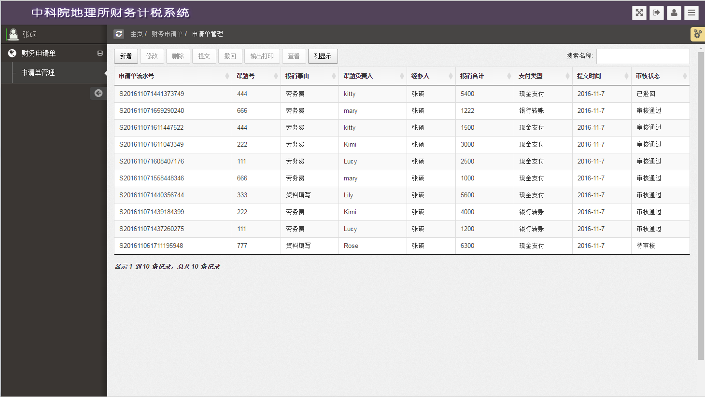
图1-3 普通用户身份登录

1.2 标题栏
页面最上方是系统标题栏：显示系统名称，右侧提供了几个功能按钮，依次是：全屏、退出、修改密码和折叠菜单按钮。点击“全屏”后系统全屏显示；点击“退出”可以退出登录；点击“修改密码”可以设置新的密码；点击“收起菜单”，可以将左侧导航菜单栏收起。
图1-5 标题栏

1.3 菜单栏
左侧导航菜单栏中第一行显示的是当前登录用户的真实姓名，下方导航菜单栏列出了系统的核心功能：财务申请单。
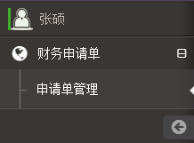
图1-6 导航菜单栏

1.4 右侧窗口
右侧窗口第一行左侧显示的是当前导航页面，下方与左侧导航栏对应，显示相应菜单的详细页面。

财务申请单
财务申请单子系统包括申请单管理。目前该菜单功能主要对系统管理员和普通人员进行授权，但两者的操作页面又截然不同。
在左侧导航菜单栏中点击“财务申请单”进行展开，可以看到“申请单管理”子菜单。
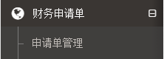
图2-1 财务申请单子菜单

申请单管理（普通用户）
对于普通用户，此处的功能有新增、修改、删除、提交、撤回、输出打印、查看、列显示和搜索功能。如下图：
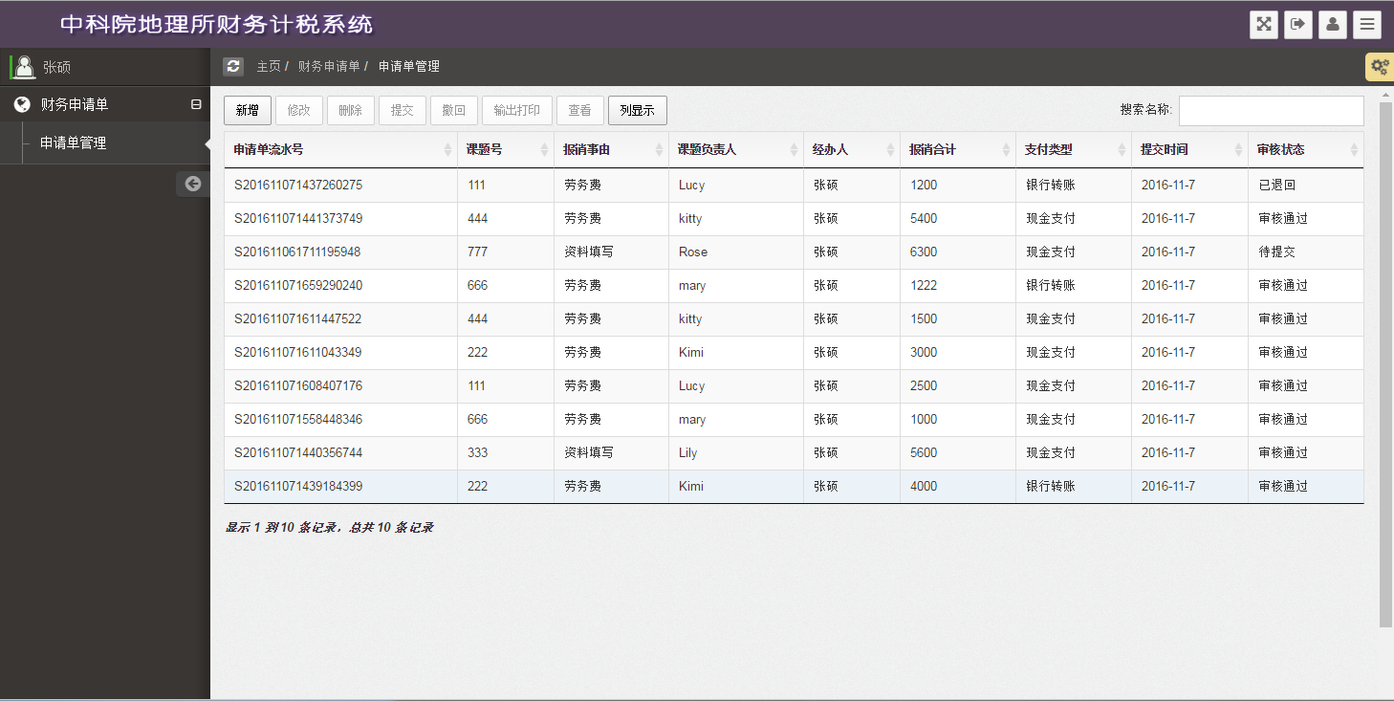
图2-2-1申请单管理（普通用户）

新增
功能描述：普通用户通过该功能，新增财务申请单。财务申请单内容包括基本信息和劳务发放人员信息。请仔细阅读申请单上方的“填表说明”部分。
具体操作：
- 点击记录上方的“新增”按钮，打开“申请单”页面。
- 在“申请单”页面上方填写劳务费用的基本信息，包括部门、报销事由、课题号、课题负责人、支付类型、合计金额、经办人和“关于工作内容、工作时间等的描述（必填）”等，需要说明的是：
部门与“基础数据管理-部门字典表”相对应；
报销事由与“基础数据管理-报销事由字典表”相对应；
课题号和课题负责人与“基础数据管理-课题字典表”相对应，用户填写完课题号选择其他信息时，系统会对输入的课题号进行校验，并弹出课题确认信息；
支付类型取值有“银行转账”和“现金支付”；
经办人默认为当前登录用户；
合计金额由系统计算无需手动填写。
- 支付类型为“银行转账”时的申请单页面如下：
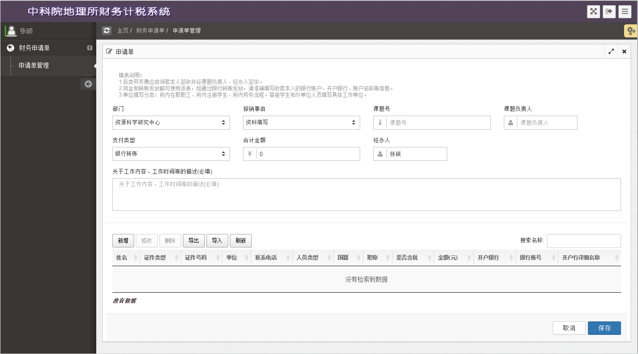
图2-2-2申请单-支付类型：银行转账
- 支付类型为“现金支付”时的申请单页面如下：
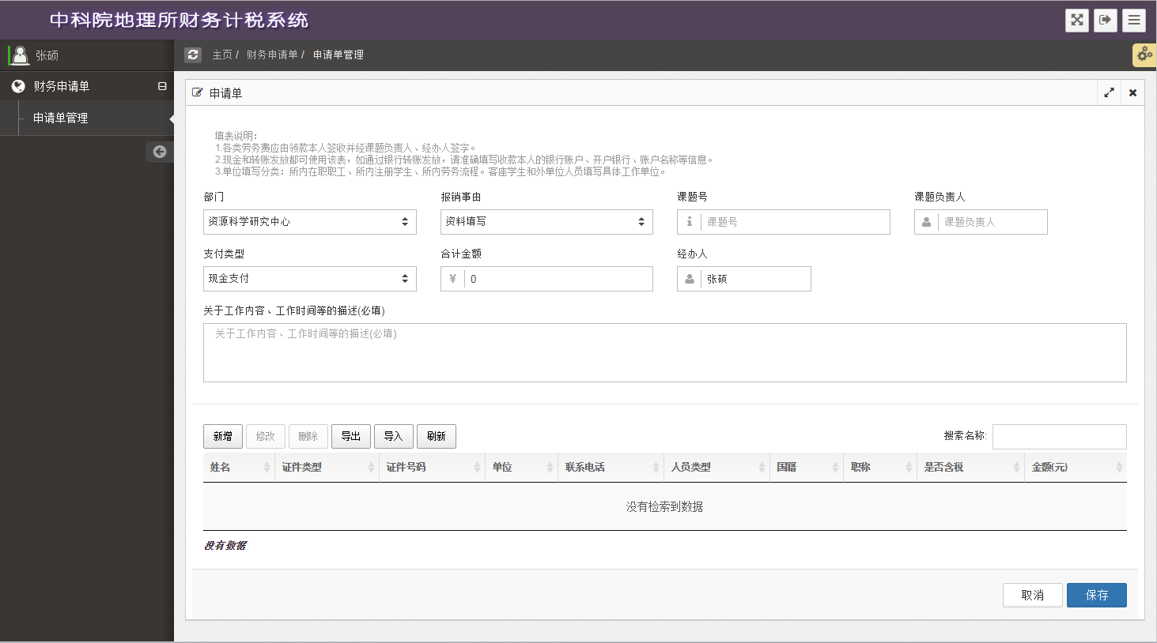
图2-2-3申请单-支付类型：现金支付
- 在“申请单”下方点击“新增”按钮，打开“创建新行”页面，填写正确的人员信息。点击“创建”完成一条相关人员信息的添加。
（1）支付类型为“银行转账”时的创建新行页面如下：
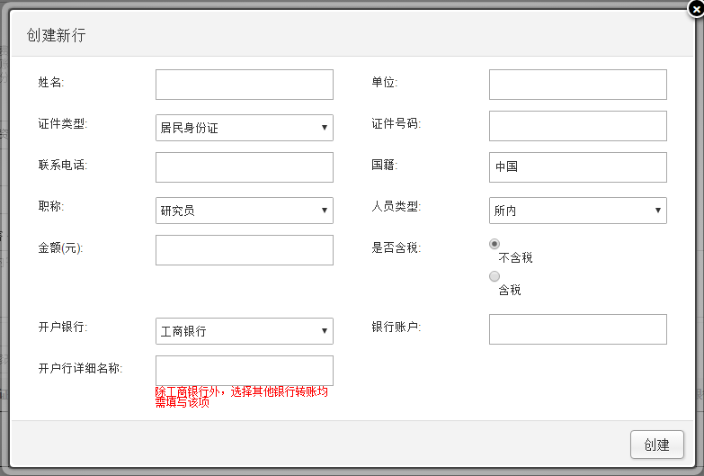
图2-2-4银行转账-人员新增页面
其中，除开户行详细名称外各字段均为必填项，如果填写错误，创建时会给出相应提示。
（2）支付类型为“现金支付”时的创建新行页面如下：
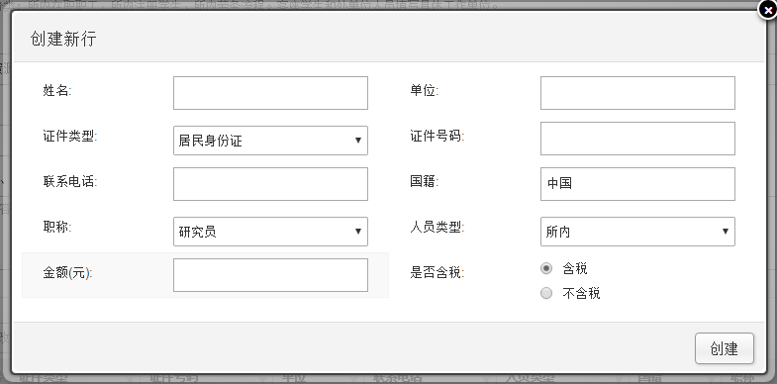
图2-2-5现金支付 人员新增页面1
其中，各字段均为必填项，“人员类型”在创建时由系统进行判断，如果填写错误，系统会给出相应提示。如果某个人员本月已发放3次现金（审核通过记录），系统不允许提交第4次。
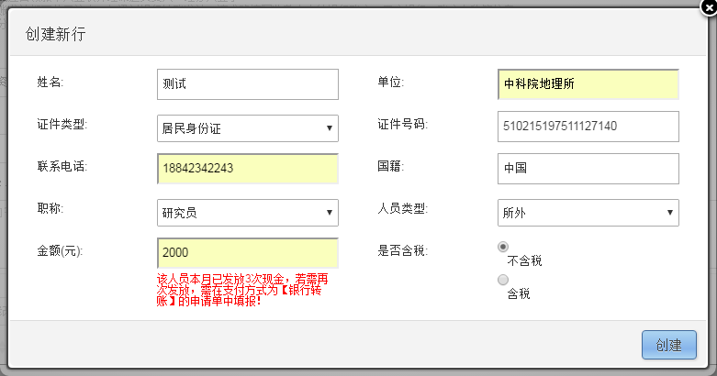
图2-2-6 现金支付 人员新增页面2
- 另外，用户还可以通过点击“导入”按钮，选择包含人员信息的 *.xlsx文件实现批量导入人员信息。（请根据支付类型选择相应的Excel模板）
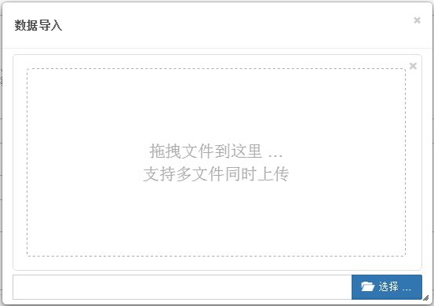
图2-2-7 数据导入1
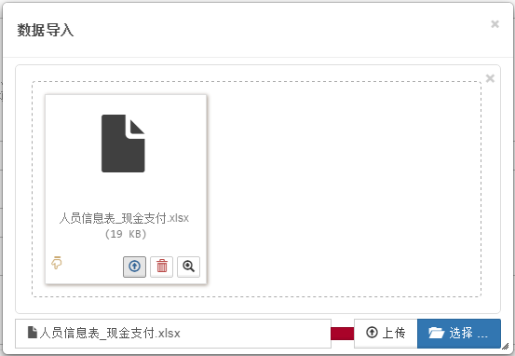
图2-2-8 数据导入2
具体操作：
- 点击“导入”按钮，弹出“数据导入”窗口；
- 点击“选择”按钮，选择包含人员信息的*.xlsx 文件；
- 点击“上传”，进行数据导入，当进度达到100%时完成导入操作。如果文件中存在错误，系统会给出相应提示；
- 关闭“数据导入”窗口，点击“刷新”按钮即可查看导入的人员信息。

修改
功能描述：普通用户通过该功能，修改一条财务申请单记录的基本信息和劳务发放人员信息。
具体操作：
- 在列表中选择一条“待提交”或“已退回”状态的记录；
- 点击记录上方的“修改”按钮，打开“申请单”页面进行修改。具体可参考新增功能的操作。
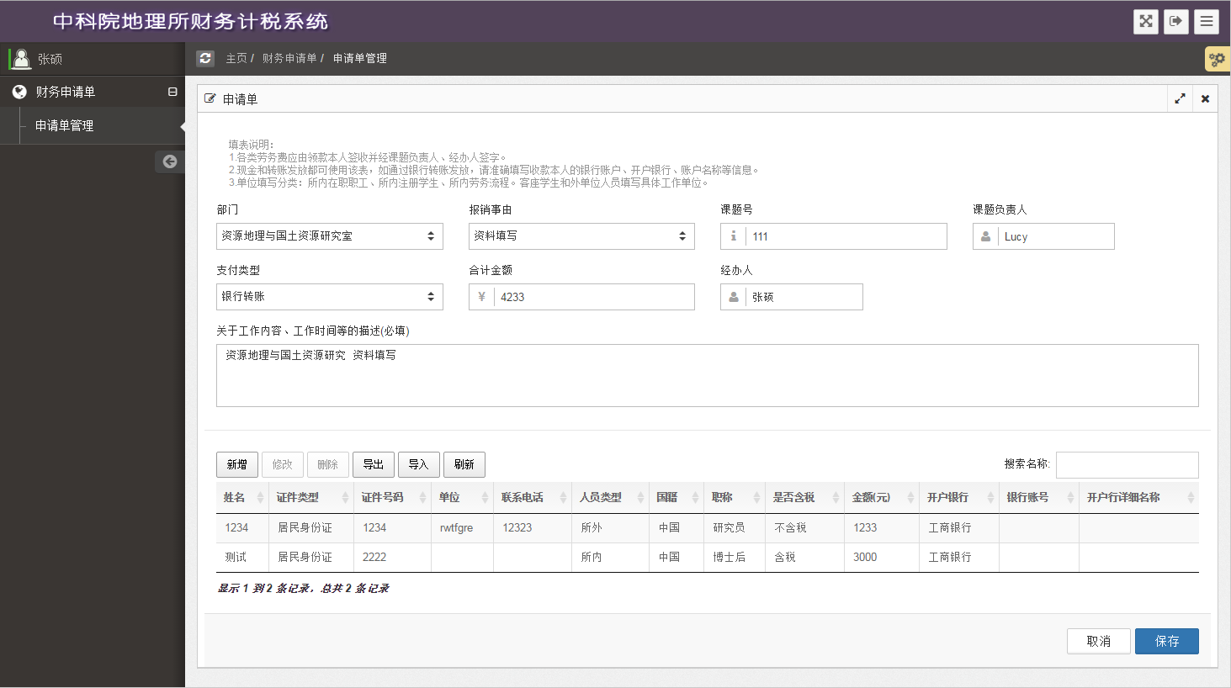
图2-2-6 修改

删除
功能描述：普通用户通过该功能，删除一条或多条财务申请单记录。
具体操作：
- 在列表中选择一条或多条“待提交”或“已退回”状态的记录；
- 点击记录上方的“删除”按钮，弹出“删除选中行”对话框；
- 在对话框中，点击“删除”按钮即可将选中记录删除。
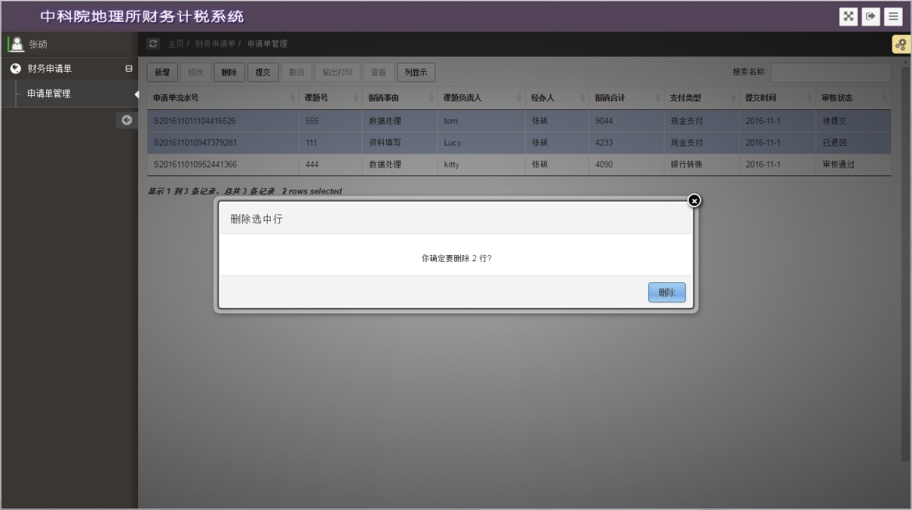
图2-2-7 删除

提交
功能描述：普通用户通过该功能，提交一条或多条财务申请单记录。
具体操作：
- 在列表中选择一条或多条“待提交”或“已退回”状态的记录；
- 点击记录上方的“提交”按钮，完成提交操作。选择记录的审核状态切换为“待审核”。

撤回
功能描述：普通用户通过该功能，撤回一条或多条财务申请单记录。
具体操作：
- 在列表中选择一条或多条“待审核”状态的记录；
- 点击记录上方的“撤回”按钮，完成撤回操作。选择记录的审核状态切换为“待提交”。

输出打印
功能描述：普通用户通过该功能，打印一条财务申请单记录的基本信息和劳务发放人员信息。
具体操作：
- 在列表中选择一条“待审核”状态的记录；
- 点击记录上方的“输出打印”按钮，系统将当前选择记录输出到Excel表格中，用户自行进行打印即可。

查看
功能描述：普通用户通过该功能，查看一条财务申请单记录的基本信息、劳务发放人员信息和审核意见。
具体操作：
- 在列表中选择一条任意状态的记录；
- 点击记录上方的“查看”按钮，打开“申请单”页面查看详细信息。

列显示
功能描述：用户通过该功能，设置记录列字段的显隐。
具体操作：
- 点击列表上方的“列显示”按钮，打开列字段列表；
- 点击“申请单流水号”字段，记录中该列字段隐藏，再次点击时该列字段显示，按照此方式操作即可完成列字段显隐设置。
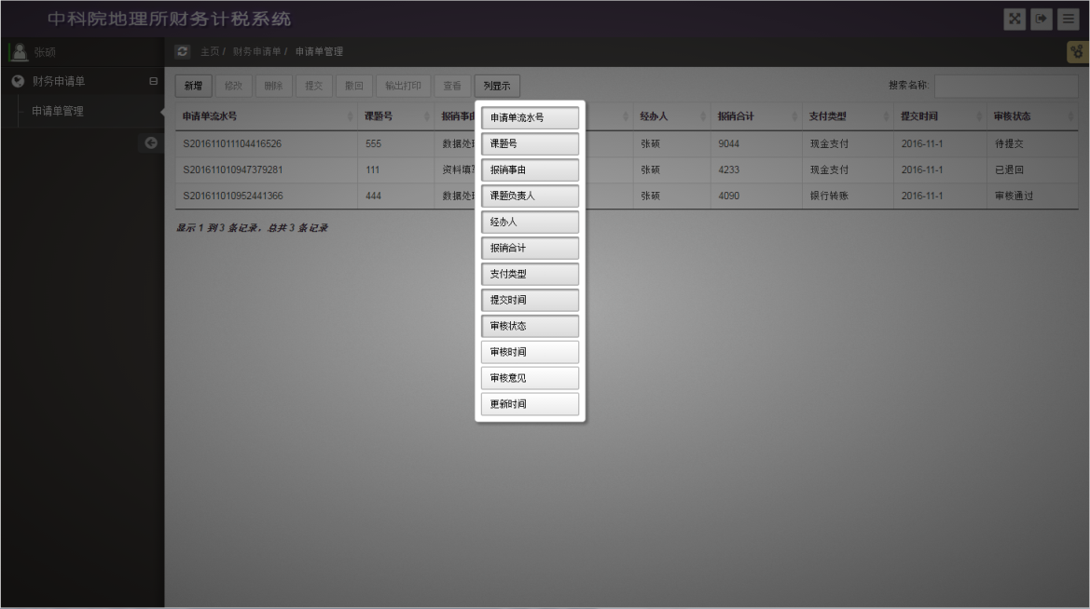
图2-2-8列显示

搜索
功能描述：用户通过该功能，搜索符合条件的记录。
具体操作：
- 在记录右上方的搜索框中输入关键字，如流水号后四位，然后回车；
- 系统即可将符合条件的记录查询出来。

